Отчитываемся за 2021 год: кто и когда должен подавать декларацию
17.05.2022
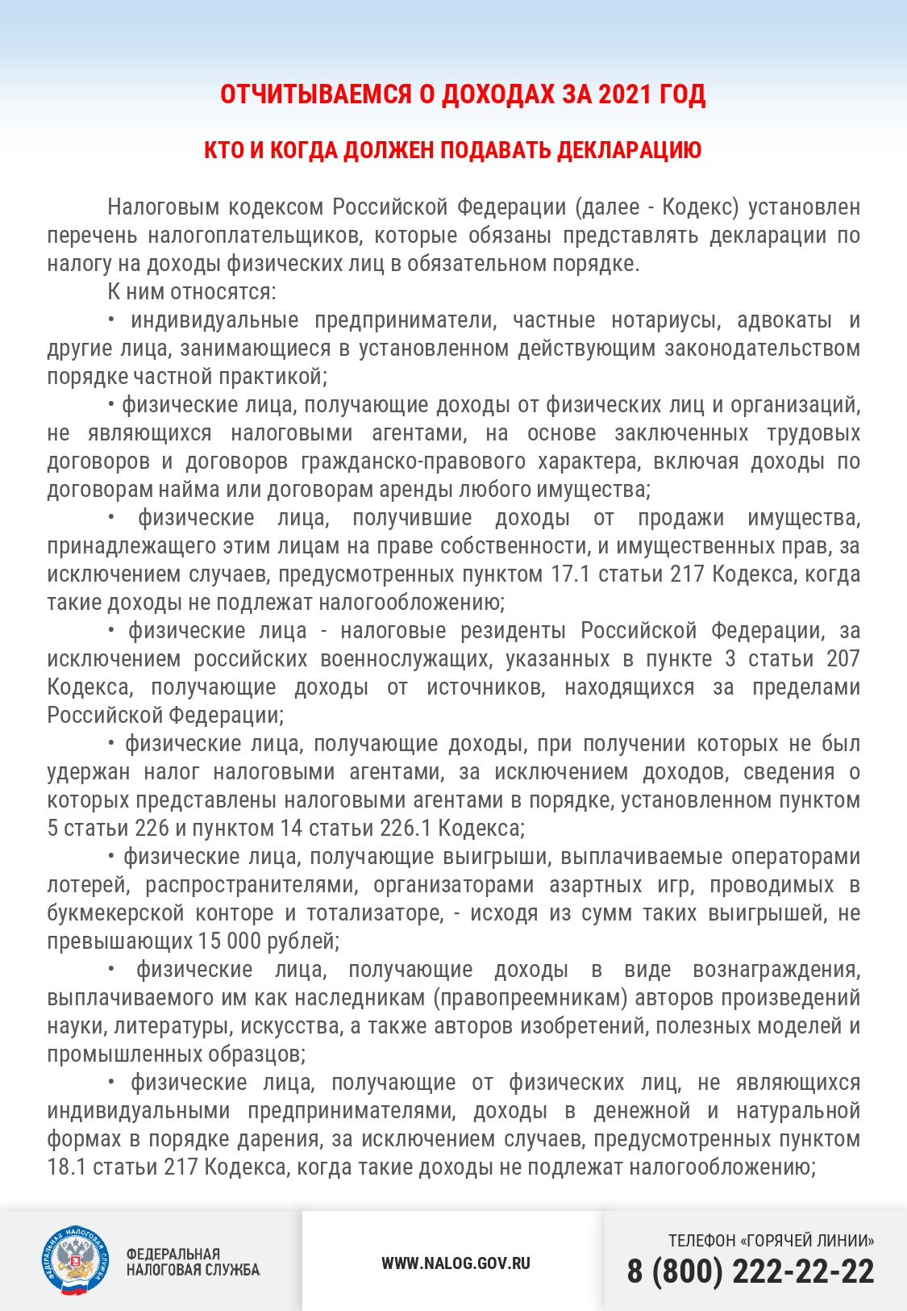

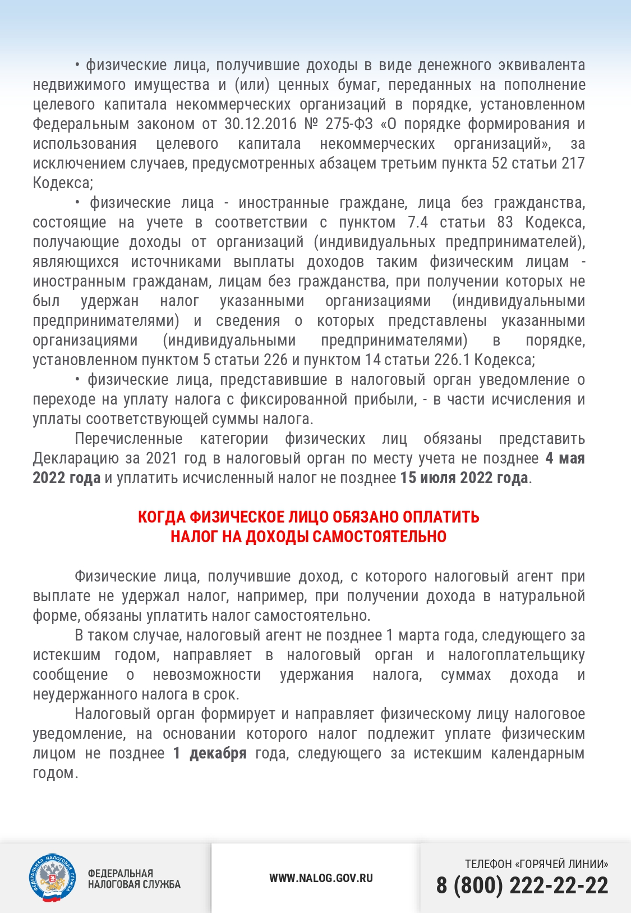

Адрес страницы: http://nekrasovka.mos.ru/information-on-taxes-and-taxation/tax/news/detail/10807310.html
Управа района Некрасовка города Москвы

